Larmhantering
  - Avändarmanual

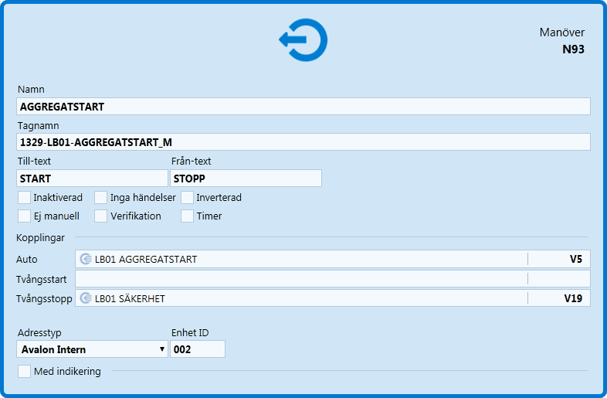
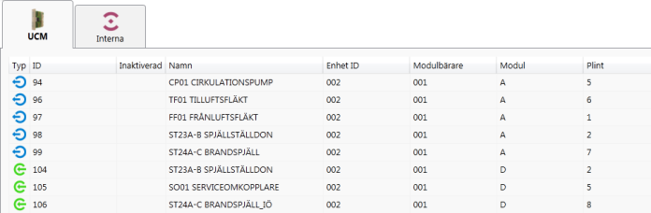
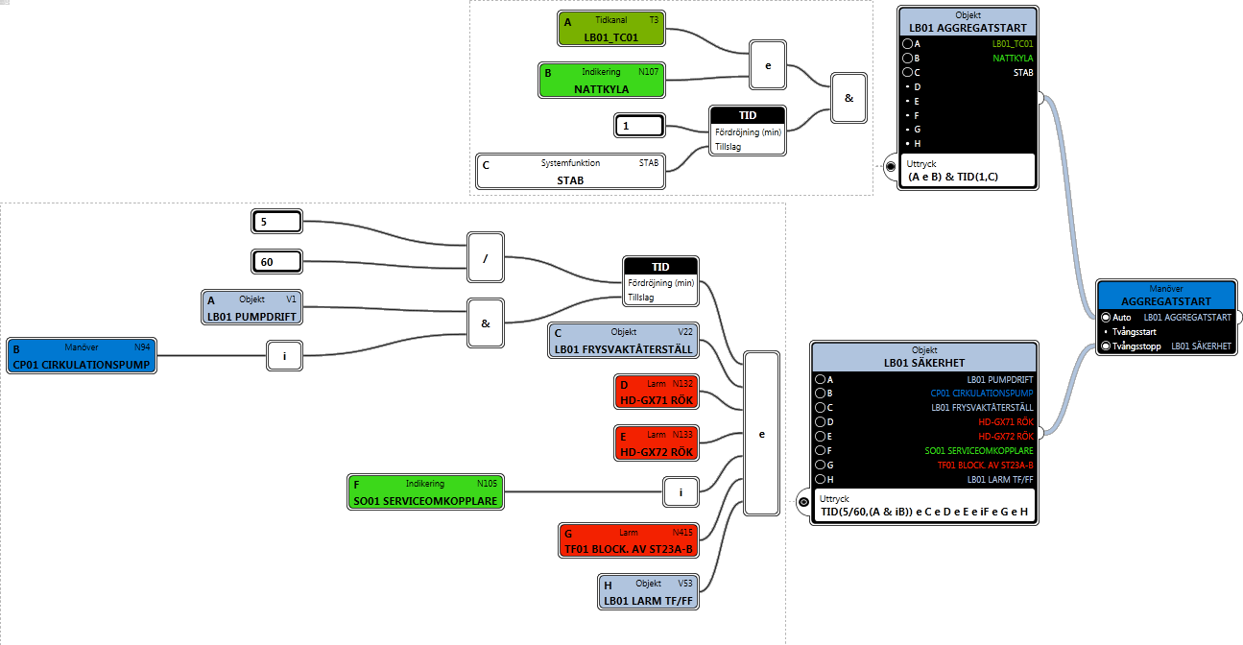
ANSVARSBEGRÄNSNING
All information i denna handbok har kontrollerats noggrant och bedöms vara korrekt. Emellertid lämnar Larmia Control AB inga garantier vad gäller manualens innehåll. Användare av denna manual ombeds rapportera felaktigheter, tvetydigheter eller oklarheter till Larmia Control AB, för eventuella korrigeringar i framtida utgåvor. Informationen i denna handbok kan ändras utan föregående meddelanden.

Mjukvaran som beskrivs i handboken levereras under licens från Larmia Control AB och får endast användas eller kopieras enligt licensvillkoren. Ingen del av denna bok får återges eller överföras i någon form eller på något sätt, elektroniskt eller mekaniskt, för något som helst ändamål utan uttryckligt skriftligt medgivande från Larmia Control AB.

COPYRIGHT
© Larmia Control AB. Med ensamrätt.
VARUMÄRKEN
MS-DOS, Windows, Windows 98, Windows NT, Windows 2000, Windows XP, Windows Vista och Windows 7 är registrerade varumärken som tillhör Microsoft Corporation.

Andra produktnamn som förekommer i denna bok används enbart i identifieringssyfte och kan vara ägarens registrerade varumärken.

DISCLAIMER
The information in this manual has been carefully checked and is believed to be correct. Larmia Control AB however, makes no warranties as regards the contents of this manual and users are requested to report errors, discrepancies or ambiguities to Larmia Control AB, so that corrections may be made in future editions. The information in this handbook is subject to change without prior notification.

The software described in this book is supplied under licence by Larmia Control AB and may be used or copied only in accordance with the terms of the licence. No part of this book may be reproduced or transmitted in any form, in any fashion, electronically or mechanically, without the express, written permission of Larmia Control AB.

COPYRIGHT
© Larmia Control AB. All rights reserved.

TRADEMARKS
MS-DOS, Windows, Windows 98, Windows NT, Windows 2000, Windows XP, Windows Vista and Windows 7 are registered trademarks of Microsoft Corporation.

Some product names mentioned in this book are used for identification purposes only and may be the registered trademarks of their respective companies.

November 2013
Revision: 1.0.0

Innehåll
Översikt 1

Översikt

LCAlarmConfig (konfigurationsprogram till larmservern)
- Programmodul för att skicka ut larmer till olika mottagare.
- Testlarm funktion inbyggd i konfigurations programmet.
- Uppdatering av larmservern sker från konfigurationsprogrammet.
- Detaljerad loggning för respektive sändningstyp.
- Snabbvals kommando för att lättare se standard inställningar.
- 25 st sändningar för varje sändningstyp.
- Hantering av flera larmia anläggningar via nätverk (TCP/IP).
- Hanterar både utgående larm och inkommande samtal på samma comport.
- Inställningsmöjligheter för inkommande samtal
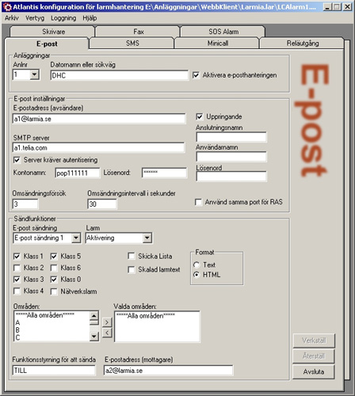

MENY
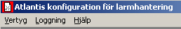

Verktyg
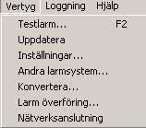

Testlarm (Snabbkommando "F2")
Skapar ett testlarm under Larmia.lar-katalogen (103Alarm.txt-110Alarm.txt)
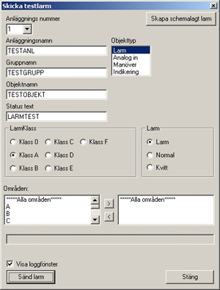

Anläggningsnummer
Vilken anläggning man vill testa

Anläggningsnamn
Valfritt namn som kommer att presenteras hos mottagaren,

Gruppnamn
Valfritt namn som kommer att presenteras hos mottagaren

Objektnamn
Valfritt namn som kommer att presenteras hos mottagaren

Status text
Valfritt namn som kommer att presenteras hos mottagaren

Objekttyp
Objekttyp som skall testas

Larmklass
Larmklass som skall testas

Larm
Larm status som skall testas

Områden
Område som skall testas

Skapa schemalagt larm
Skapar en larmfil och en kommandofil under larmia.lar\Schemalagd. Skapa en schemalagd aktivitet i windows och länka kommandofilen till denna aktivitet. Testlarmet kommer då att triggas efter den inställda tiden.

Visa loggfönster
Öppnar loggfönstret.

"Sänd" larm"
Skapar ett testlarm

"Stäng"
Stänger dialogen

Uppdatera
Uppdateras larmservern med de senaste inställningarna.

Inställningar
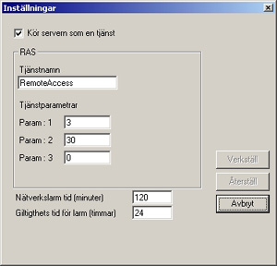

Kör servern som tjänst
Om servern skall startas med lservice

RAS

Tjänstnamn
Namn på tjänsten som skall användas

Param : 1

Param : 2

Param : 3

Nätverkslarm
Antal minuter innan nätverksfel skall aktiveras

Giltighetstid
Giltighetstid för larm. Systemet tar bort larm efter inställbar tid

"Spara"
För att spara inställningarna

"Återställ"
Återställer till senaste sparade inställningen

"Stäng"
Stänger dialogen

Andra larmsystem
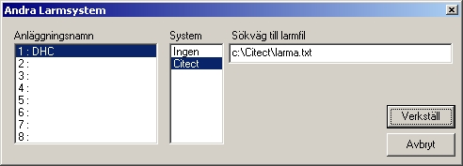
Används om man vill köra mot andra fabrikat än Larmia.

Konvertera
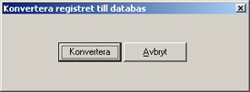
Konverterar larminställningar från registret till det nya formatet.
Lägger in datornamnet.
Konverterar enbart SMS, minicall och reläinställningar
Tryck på "Konvertera" för att starta konverteringen.
Tryck på "Avbryt" för att stänga dialogen.

Larm överföring
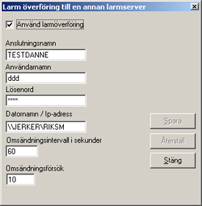
Överför larmfiler till en annan larmserver Används vid uppringande Larmia servrar (anläggningar).

Nätverksanslutning
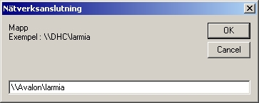
Anslut mot en annan dator på nätverket används om man vill ändra larminställningar i en Avalon.

Loggning
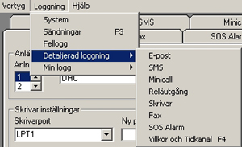

System
Visar systemloggen för larmservern.
- Visar när larmer har lästs in och tagits bort
- Initering av tidkanal och villkor
- Visar var larmerna läggs in
Sändningar
Visar aktuell/historisk loggning av larmer

Sänder
Visar larm som håller på att sändas ut.
OK
Larm som har skickats ut
Fel
Fel vid larmutskicket

Om man högerklickar på en loggning så visas en dialog se nedan.

Visa sändning
Visar vad som har eller skall skickas ut
Visa mottagarloggning
Visar en historik för resp. mottagarlogg
Sändningsmenyn

Radera sändningsfiler
Raderar alla sändningsfiler
Radera logg(mottagartyper)
Raderar alla loggningar för mottagare
Radera larmfiler
Raderar alla larmfiler som ligger under larmia.lar
Uppdatera eller snabbtangenten "F5"
Uppdaterar loggfönstret

Fellogg
Visar en textfil med alla felloggningar.

Detaljerad loggning
E-post
Visar en detaljerad logg för mottagartypen e-post
SMS
Visar en detaljerad logg för mottagartypen SMS
Minicall
Visar en detaljerad logg för mottagartypen Minicall
Reläutgång
Visar en detaljerad logg för mottagartypen Reläutgång
Skrivare
Visar en detaljerad logg för mottagartypen Skrivare
Fax
Visar en detaljerad logg för mottagartypen Fax
SOS Alarm
Visar en detaljerad logg för mottagartypen SOS-alarm
Villkor och tidkanal
Visar aktuell status på tidkanaler och villkor.
Detta fönster uppdateras var tredje sekund.

Min Logg
Kan enbart användas om programmet LCViewer finns installerad.

Inställningar

Ställa in vilka loggfiler som skall visas när man trycker på 'Visa' min logg.
Min logg är ett lätt sätt att följa händelseförloppet för en / flera larmsändningar.
Loggfilerna öppnas i programmet LCViewer se avsnitt för detta program för flera inställningsmöjligheter..
HJÄLP

Innehåll
Visar hjälptext
Om LCAlarmConfig
Visar version och licensnyckel

